

Научный калькулятор
Руководство пользователя

DELI D82ES, ED82ES

Внимательно прочтите!
- Изображения, приведённые в данной инструкции, служат только для демонстративных целей. Реальный продукт может отличаться от них.
- Компания оставляет за собой право изменять содержимое данной инструкции без уведомления.
- Пожалуйста, сохраните данную инструкцию для дальнейшего использования.

Примеры
В данной инструкции примеры действий обозначаются иконкой
Вплоть до выполнения команд, обозначенных этим символом, калькулятор находится в ждущем режиме. Чтобы вернуть калькулятор в ждущий режим, выполните процедуру из раздела «Инициализация калькулятора».
Инициализация калькулятора
Выполните данную процедуру, если Вам нужно вернуть калькулятор в состояние по умолчанию. Обратите внимание, что процедура очистит оперативную память устройства.


Меры предосторожности
Осторожно, батарея!
- Держите устройство в недоступном для детей месте
- Используйте в устройстве только предназначенный для него тип батарей
Осторожно в обращении!
Даже в случае, если калькулятор функционирует нормально, заменяйте батарею минимум раз в три года (LR44 (GPA76)), или два года (R03 (UM-4)), или раз в год (LR03 (AM4)).
Использованная батарея может протечь, нанеся при этом ущерб устройству. Не пытайтесь использовать калькулятор с полностью истощённой батареей (fx-85ES PLUS).
Идущая в комплекте с устройством батарея может заметно потерять заряд во время транспортировки и хранения. Возможно, замена комплектной батереи потребуется раньше обычного срока.
Не используйте калькулятор в горячих, влажных, пыльных средах.
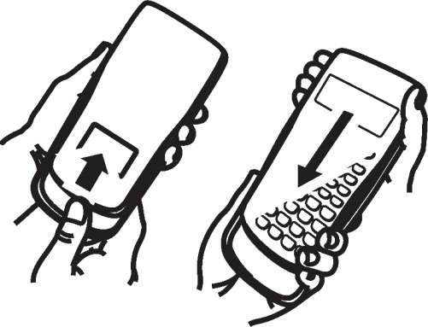
Снятие защитной крышки
Перед использованием калькулятора снимите защитную пластиковую крышку с передней части устройства и закрепите её в пазах на тыльной части таким образом, как показано на изображении справа.


Включение и выключение устройства
Нажмите , чтобы включить калькулятор.

Нажмите , чтобы выключить калькулятор.

В случае, если ни одна кнопка калькулятора не будет нажата в течении 10 минут, он автоматически отключится. Если это произошло, нажмите кнопку, чтобы включить устройство снова.
Настройка контрастности дисплея
Чтобы настроить контрастность дисплея, выполните следующие действия:
FX-82/85/350ES PLUS: (SETUP), (CONT),
FX-95ES PLUS:(SETUP), (CONT).
После этого используйте клавиши стрелок, чтобы настроить контрастность. Для завершения настройки нажмите кнопку .

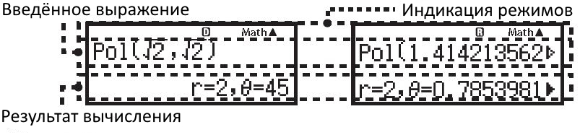
Индикация дисплея

В случае, если символ появляется справа от результата вычисления, это означает, что полученный результат занимает больше символов, чем есть на экране устройства. Используйте клавиши, чтобы пролистать результат целиком.
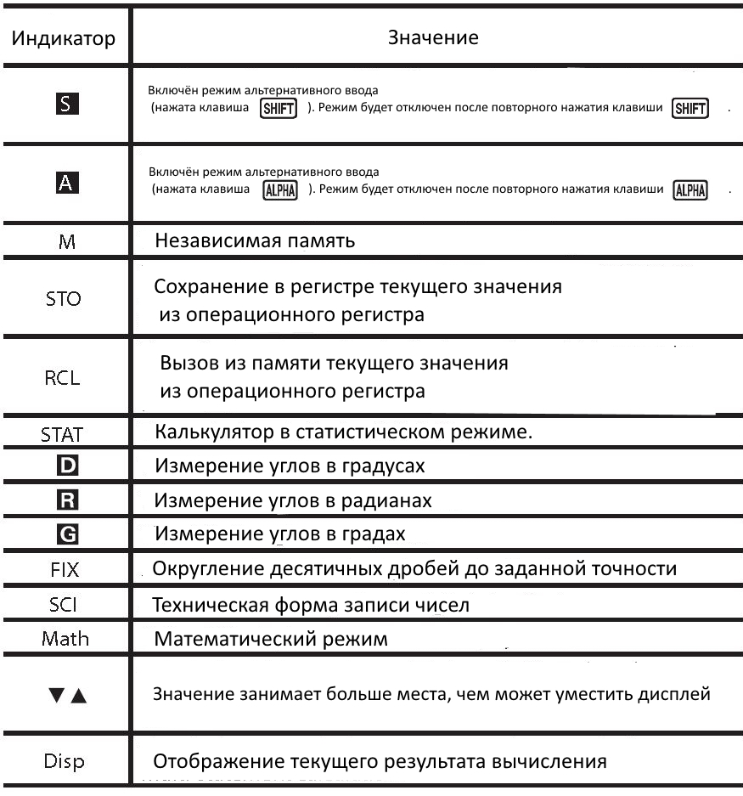
В случае, если символпоявляется справа от введённого выражения, это означает, что выражение занимает больше символов, чем есть на экране. Используйте клавиши, чтобы пролистать результат целиком.

Использование меню
Некоторые функции калькулятора доступны только через специальные меню. К примеру, нажатие кнопки или  отобразит меню доступных функций.
Для выбора нужного пункта в меню нажмите на клавишу номера, которым пронумерован пункт.
Индикатор вверху экрана обозначает, что под отображенной на экране информацией есть её продолжение. Индикатор внизу экрана обозначает наличие информации над нынешним экраном.
Для переключения между экранами используйте клавиши .
Чтобы выйти из любого меню, нажмите .
Выбор режима вычисления
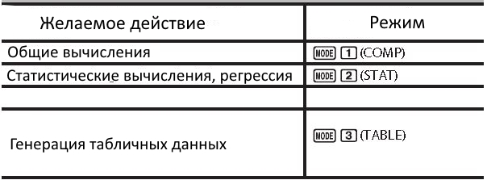
Обратите внимание: режим, используемый по умолчанию- COMP
Первичная настройка устройства
Для первичной настройки устройства активируйте меню SETUP, нажав клавиши. Используйте клавиши  для выбора нужных пунктов меню.

- настройка формата дисплея
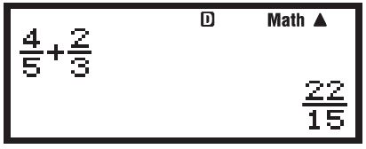

Обычное отображение:

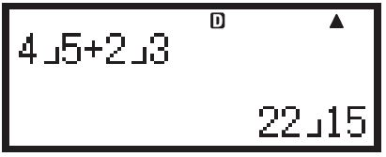

Линейное отображение:

Обратите внимание: калькулятор переключается в режим линейного отображения автоматически, когда Вы переключаете калькулятор в статистический режим.
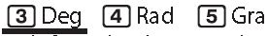
Определяет единицу измерения градусов, используемых в вычислениях.
Обратите внимание: в данной инструкции символ в примере вычисления обозначает градусы,  обозначает радианы.
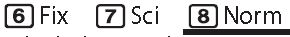
Определяет количество символов-результатов вычисления.
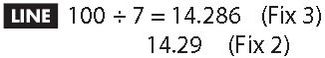
Режим FIX: установленное числовое значение (от 0 до 9) обозначает количество десятичных после запятой в результатах вычисления.
Пример:
Режим SCI: установленное числовое значение (от 1 до 10) обозначает количество десятичных после запятой в результатах вычисления.

Пример:

Режим NORM: выбранный режим (NORM1 или NORM2) определяет промежуток, в котором результаты будут отображаться в не-экспотенциальном формате.
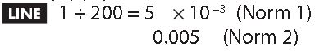
Пример:

Чтобы вернуть устройство в изначальное состояние (режим COMP без дополнительных настроек), нажмите следующую комбинацию клавиш:
Ввод выражений и значений
Базовые правила ввода
Выражения могут быть введены в том же виде, в каком они записаны. После нажатия кнопки  будет выполнено вычисление на основе заданных приоритетов, и результат будет отображен на дисплее.
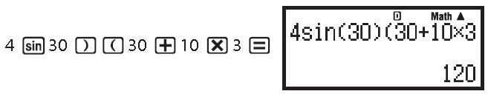
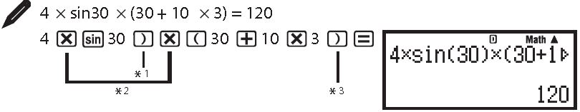

Приоритет выполнения вычислений
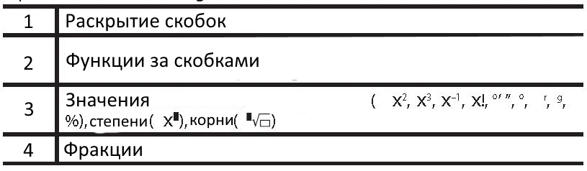

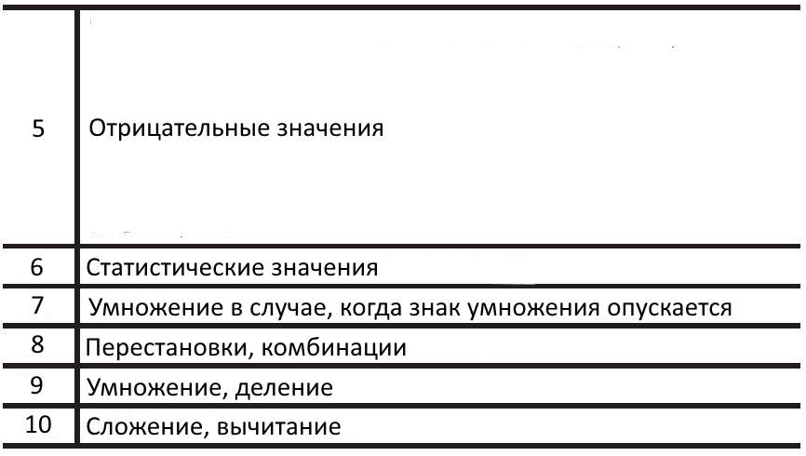

Ввод в режиме «Естественный ввод»
Переключение устройства в режим естественного ввода позволяет вводить выражения в виде, в котором они написаны на бумаге.
Пример:
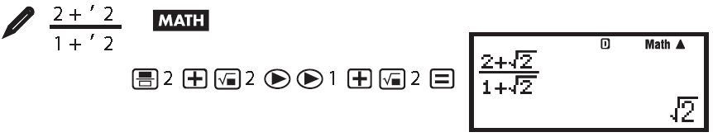
Обратите внимание: некоторые выражения могут быть выше, чем позволяет отобразить дисплей устройства. Максимальная высота выражения- два экрана (31 пиксель). В случае превышения лимита по высоте дальнейший ввод невозможен. Разделите выражение на несколько частей, чтобы избежать превышения лимита.
Использование значений и выражений в роли аргументов
(только в режиме естественного ввода)
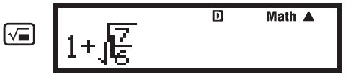
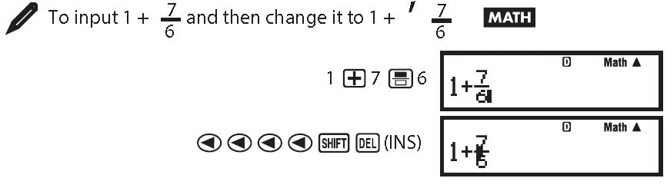

Как показано выше, значение выражения справа от курсора после нажатия (INS) становятся аргументами следующей функции. Эта возможность может быть использована с такими выражениями:
Режим ввода-перезаписи
Вы можете производить перезапись уже введённых символов. Перезаписываются символы, которые в данный момент выделены курсором.
Вы можете переключиться между режимами ввода и перезаписи, нажав комбинацию клавиш(INS). В режиме ввода курсор выглядит как, в режиме перезаписи- как .
Правка и удаление выражения
Чтобы удалить один символ выражения, поместите курсор на него и нажмите кнопку. Чтобы вставить символ в выражение, используйте клавишии , чтобы переместить курсор в место, куда требуется вставить символ, потом введите его.

Переключение между результатами вычисления
Нажатие клавиши переключает текущий результат вычисления из дробной в десятичную форму отображения и обратно
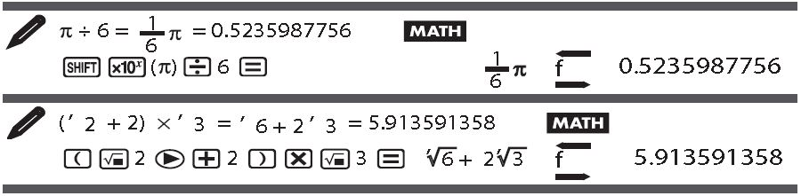
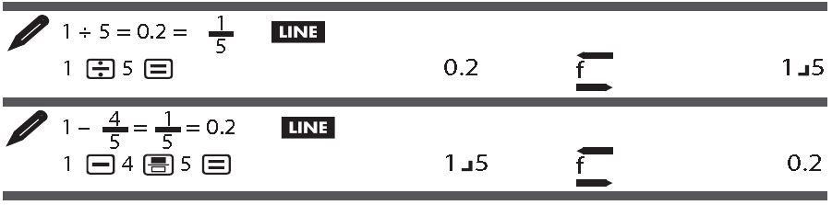
Базовые вычисления
Вычисления фракций.
Обратите внимание, что метод ввода переменных для фракций отличается в зависимости от того, какой режим отображения используется в данный момент.
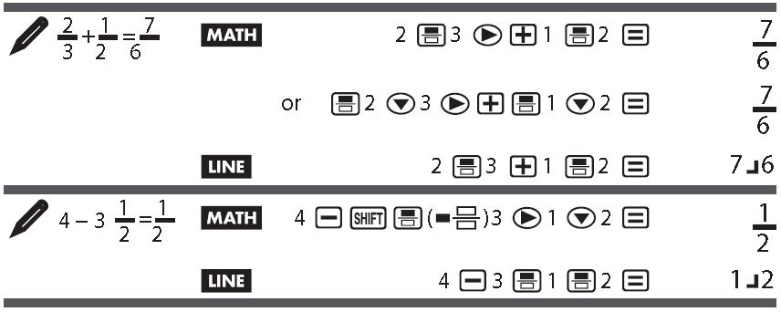
Обратите внимание: смешение фракций и десятичных значений в процессе вычисления, в то время как включен режим линейного ввода отображаются в десятичных значениях.
Чтобы переключиться между неправильной фракцией и смешанными фракциями нажмите следующие клавиши: 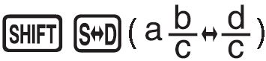.
Чтобы переключиться между фракциями и десятичной формой исчисления нажмите .
Вычисления процентов
Чтобы ввести процентное значение, требуется ввести число и нажать клавиши 
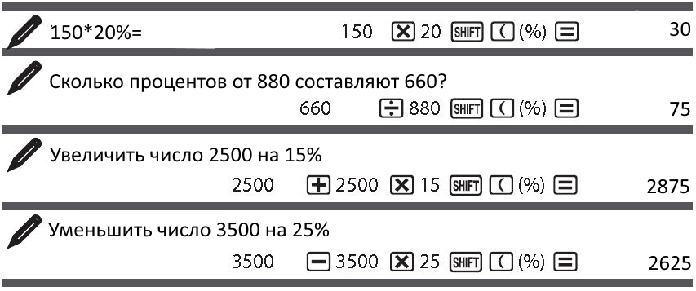
Вычисление минут и секунд в шестнадцатеричной системе
Шестнадцатеричная система исчисления автоматически включается в случае, если происходит сложение или вычитание шестнадцатеричных чисел, или умножение или деление с участием шестнадцатеричного числа. Данные числа записываются в следующем формате: «градусы»; «минуты»;; «секунды».
Обратите внимание: вы должны в любом случае оказывать что-то в качестве значения «градусы» и «минуты», даже если актуальное значение- 0.

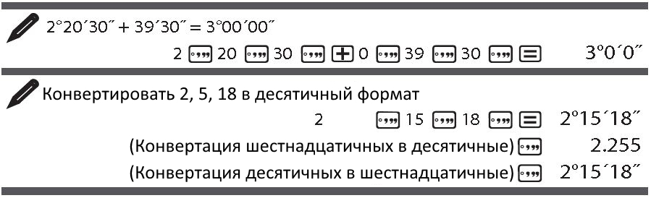
Мульти-значения
Вы можете использовать символ двоеточие (:), чтобы соединить два или более выражения и выполнить их в стандартном порядке слева направо при нажатии клавиши 
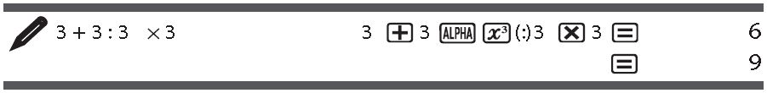
Инженерная запись
Для того, чтобы перевести результат в формат инженерной записи, используйте следующее:
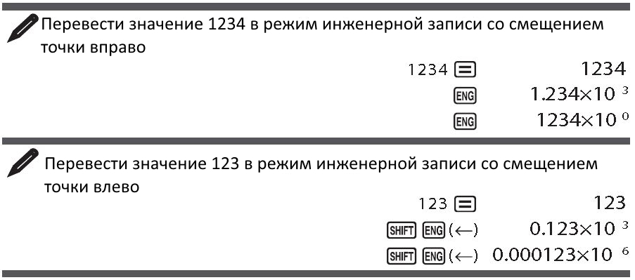

История вычислений
В режиме COMP устройство может записывать в оперативную память до 200 байт информации о предыдущих вычислениях, которую можно использовать для последующих вычислений. Чтобы просмотреть историю вычислений, нажмите клавишу или .
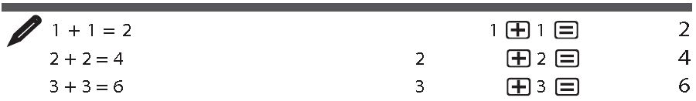
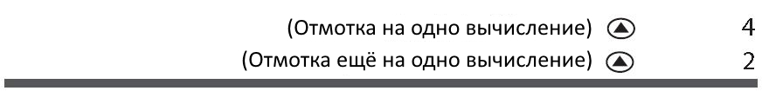

Обратите внимание: история вычислений очищается автоматически каждый раз при нажатии на кнопку , при переключении в другой режим вычисления, при изменении формата дисплея, а также при выполнении процедуры RESET.
Функция повтора
После получения результата вычисления Вы можете изменить составляющее его выражение, соответственно изменив результат. Для перехода к изменению выражений нажмите клавиши или .
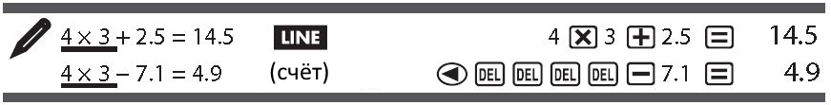
Обратите внимание: если Вы желаете изменить выражение, которое не умещается на дисплее целиком (отображается знак  в правом углу экрана), нажмите клавишу , а затем или , чтобы просмотреть выражение целиком.

Память для ответов (Ans)
Последние результаты вычислений сохраняются в оперативной памяти устройства и обновляются в соответствии с последующими вычислениями.
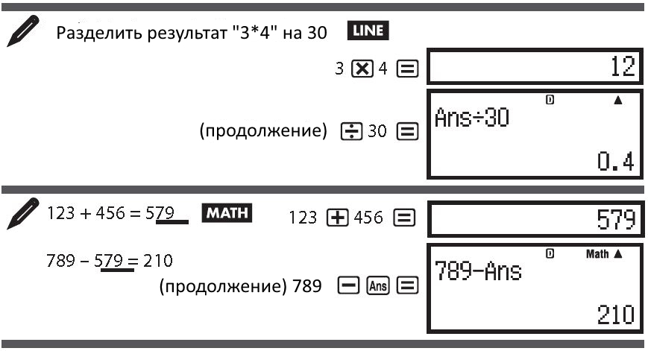
Переменные (A, B, C, D, E, F, X, Y)
В устройстве предустановленны стандартные настраиваемые переменные
A, B, C, D, E, F, X, Y. Вы можете задать значение каждой переменной, чтобы использовать их в вычислениях.
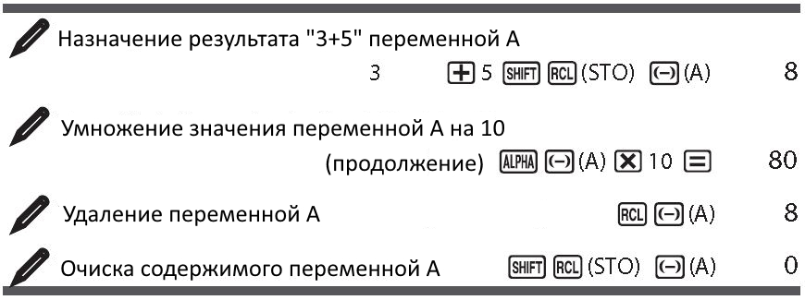

Независимая память (М)
Устройство имеет независимую оперативную память, в которую пользователь может заносить результаты вычислений для дальнейшего использования.
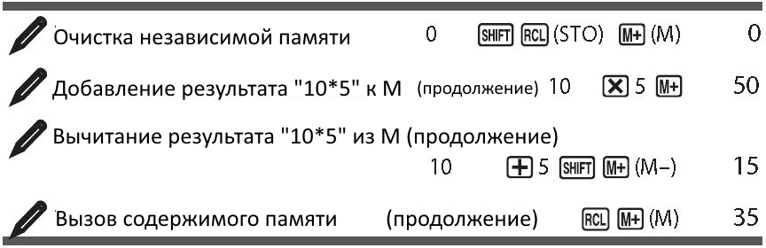
Обратите внимание: переменная М используется только для обозначения независимой памяти.
Простые множители
В режиме COMP возможно умножение простых интегралов до 10 чисел в главные факторы до трёх чисел
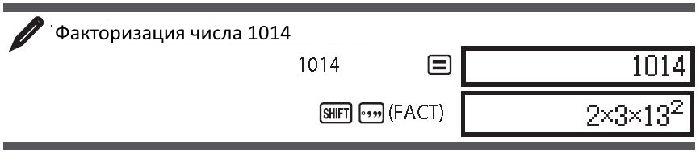
При выполнении факторизации числа, дающего в результате больше трёх символов происходит округление результата.
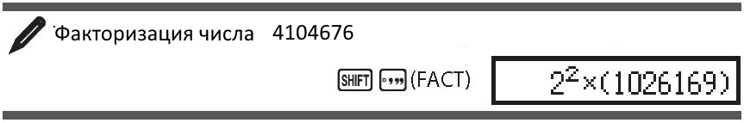

Примеры функций
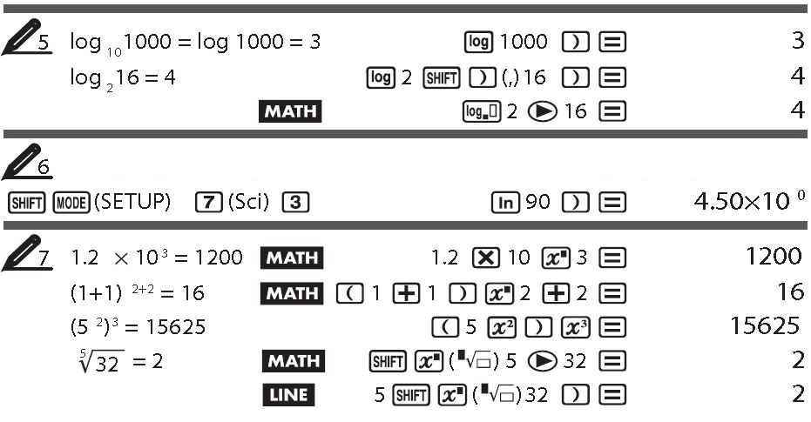
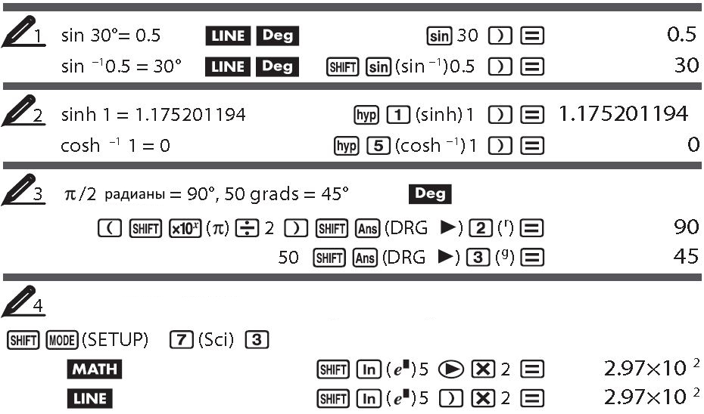

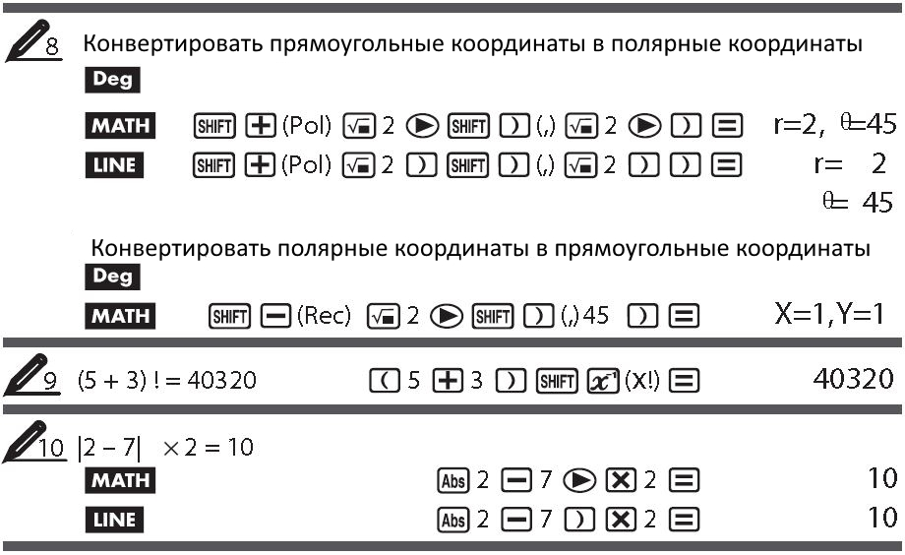
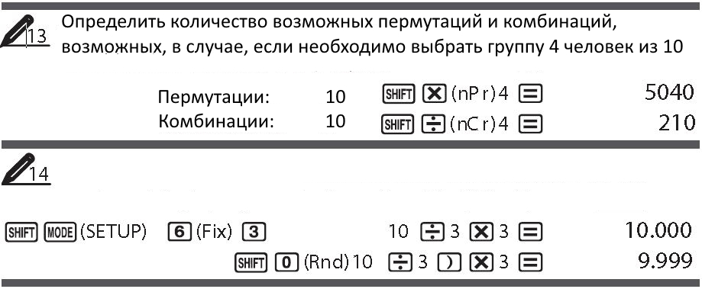
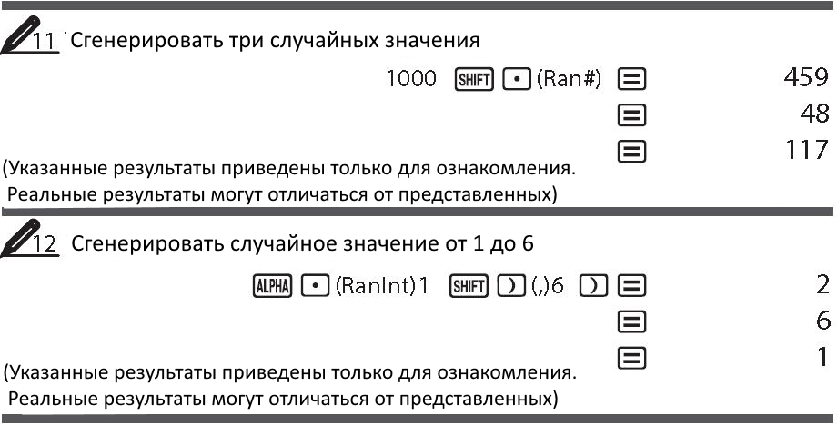
Статистические вычисления (режим STAT)
Чтобы активировать режим статистических вычислений, нажмите клавиши
(STAT). Используйте всплывающий экран, чтобы выбрать требуемый тип вычислений.
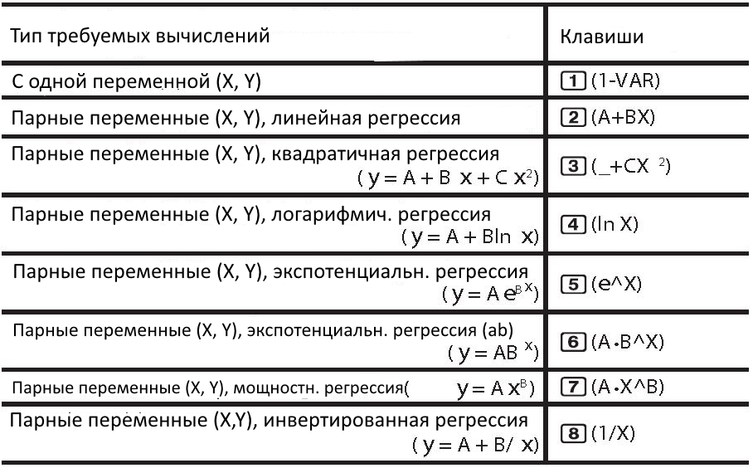
Нажатие любой из клавиш от до  активирует режим редактора статистических вычислений.
В случае, если Вы хотите изменить тип вычисления после того, как выражение было введено, нажмите комбинацию клавиш ,
потом , чтобы отобразить экран выбора типа вычисления.
Ввод информации
Ввод выражений осуществляется в режиме статистических вычислений. Активируйте режим статистических вычислений нажатием клавиш и .
Режим статистических вычислений имеет 80 строк для ввода данных, в случае, если используется только Х, 40 строк, если используются Х и FREQ, или X и Y, или 26 строк, если используются колонки X, Y и FREQ.
Обратите внимание: используйте колонку FREQ, чтобы вводить информацию о идентичной информации. Дисплей колонки может быть включен или отключен в режиме STAT в меню настроек.
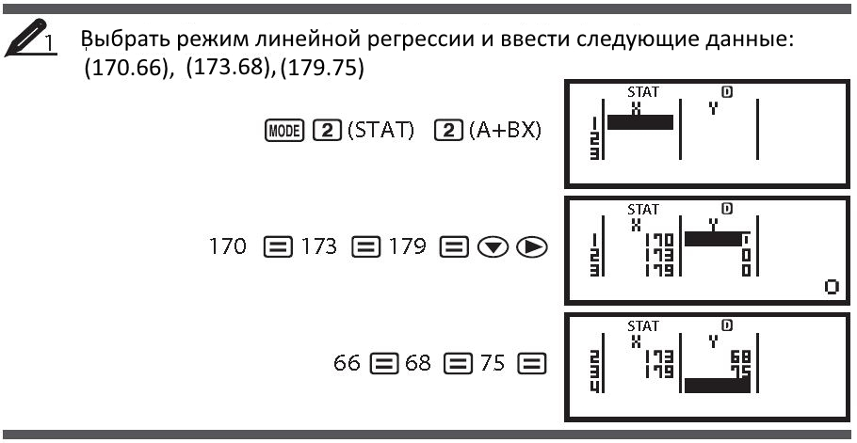
Обратите внимание: в режиме STAT доступны следующие режимы:
Чтобы изменить уже введенные данные в ячейке, наведите курсор на неё кнопками , введите новые данные и нажмите .
Удаление линии: в режиме STAT наведите курсор на линию, которую хотите удалить и нажмите .
Вставка линии: наведите курсор на линию, которую, в которую вы хотите вставить значение и выполните команды:
(STAT), (Edit), (Ins).

Удаление всей информации, введённой в режиме Stat Editor: выполните команды:
(STAT), (Edit), (Del+A)
Получение статистических данных из введённых данных
Чтобы получить статистические данные из введённых данных, будучи в режиме Stat Editor, нажмите , после чего вызовите статистические переменные ( и т.д)
Сумма:
(STAT), (SUM), далее от  до 
Количество предметов:
(STAT), (Var), далее от до 
Поиск минимального значения:
Поиск максимального значения:
(STAT),  (MinMax), далее от до 
(когда выбрано статистическое вычисление с единственной переменной)
(STAT), (MinMax), далее от до 
(когда выбрано статистическое вычисление с множественными переменными)
Коефициенты регрессии: A, B
Коефициенты корреляции: r
Значения:
(STAT), (Reg), далее от  до 

Коэффициенты регрессии для квадратичной регрессии
Значения:
(STAT), (Reg), далее от до 
Обратите внимание:
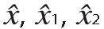 не являются переменными.
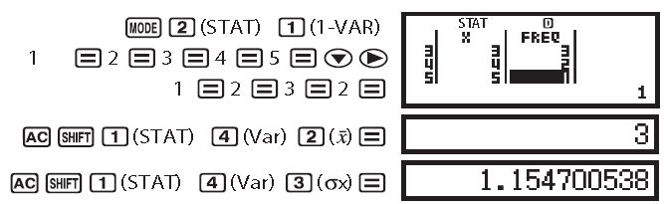
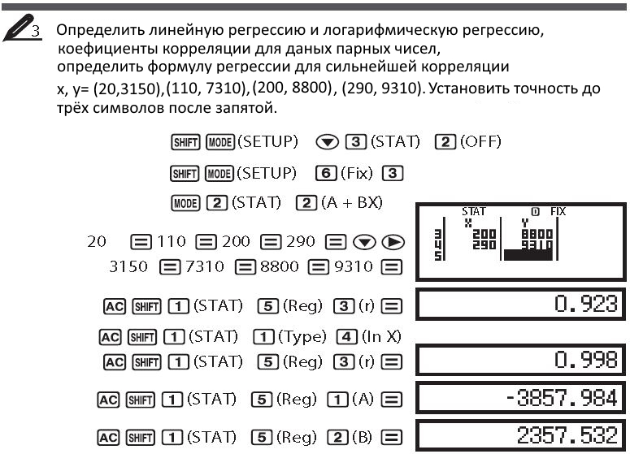
Результаты: коэффициент линейной регрессии-корреляции: 0.923
коэффициент логарифмической регрессии-корреляции: 0.998
Вычисление определённых величин
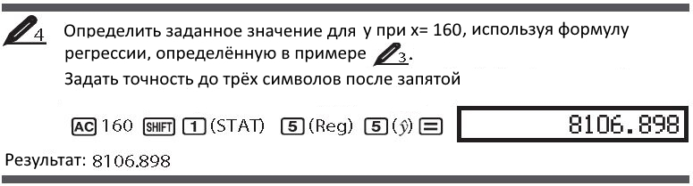
Создание таблицы из функции (TABLE)
Режим TABLE способен генерировать таблицы данных, используя исходную функцию x или f(x). Для этого необходимо выполнить следующие действия:
- Войдите в режим TABLE: 
- Введите функцию в формате f(x), используя переменную Х
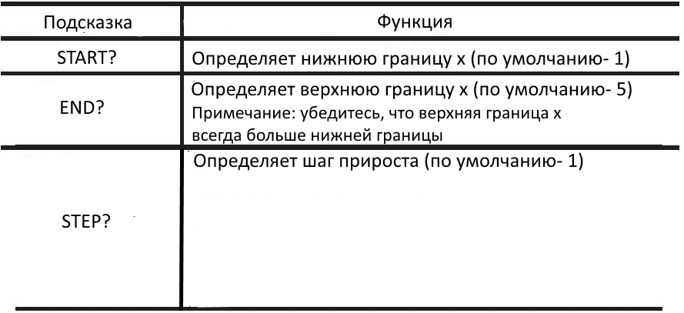
- В соответствии со всплывающими подсказками введите значения, которые вы хотите использовать, нажимая  для подтверждения каждого выбора.
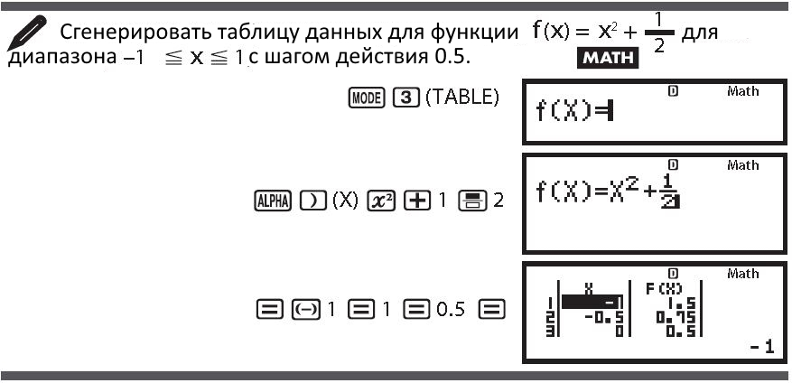

Работа с диапазонами вычислений, суммами чисел, определение точности вычисления
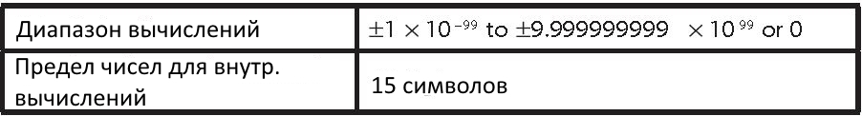
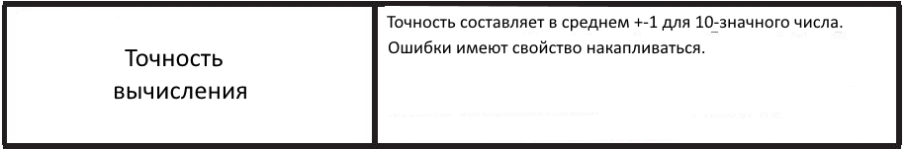
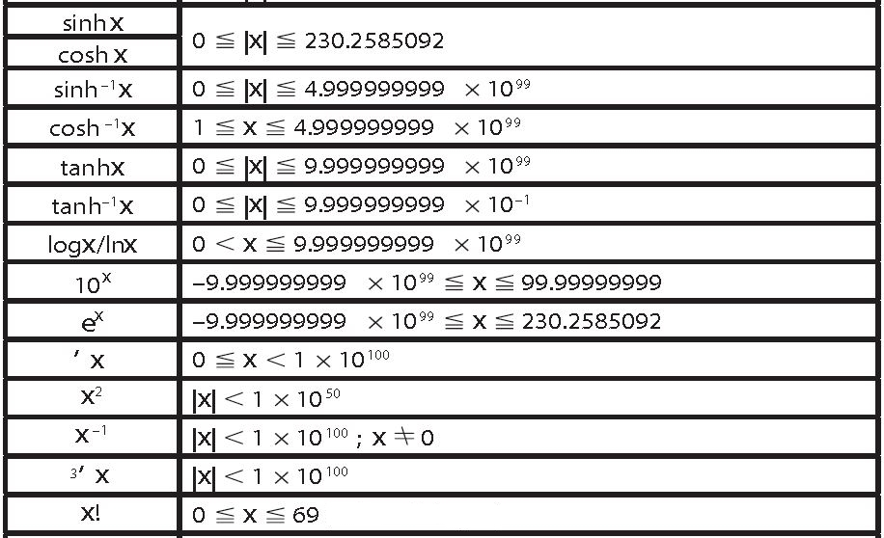
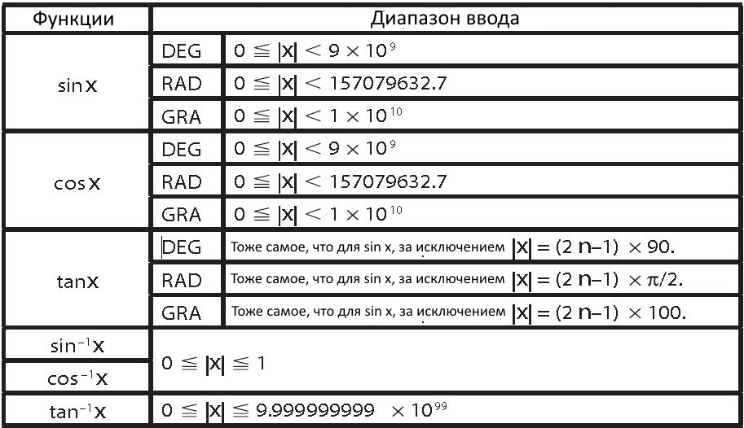

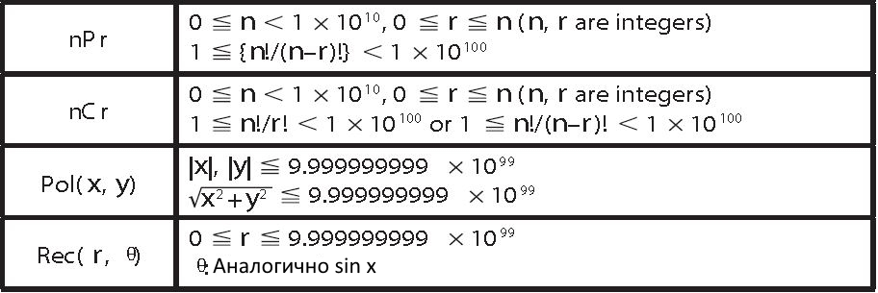
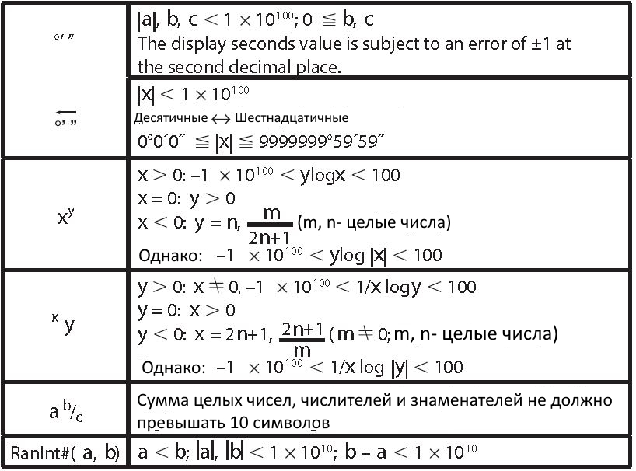

Типичные ошибки
Устройство выдает сообщение об ошибке как в случае ошибки в вычислении, так и в случае ошибки во введённом выражении. Есть два способа выйти из дисплея отображения ошибки: нажать клавиши , чтобы вернуться к предыдущему вычислению, или нажать клавишу , чтобы очистить сообщение об ошибке и вычисление.
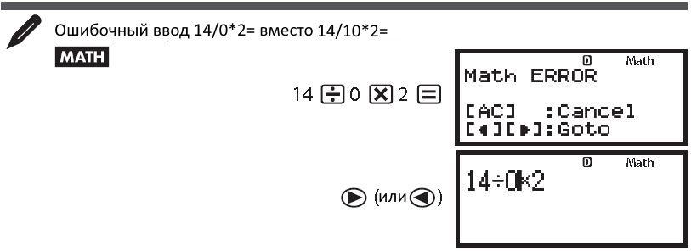
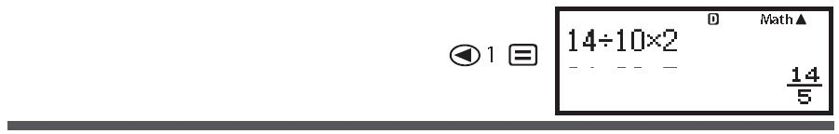
Виды сообщений об ошибке
MathERROR
Причина:
- Полученный результат вычисления превышает допустимый лимит вычисления.
- Введённое число превышает допустимый лимит вычисления
- Введённое выражение содержит математическую или логическую ошибку (такую как деление на ноль или подобную)

Действие:
- Проверить количество символов в выражении и попробовать снова
- При использовании значения из оперативной памяти следует убедиться, что значение соответствует логическим математическим правилам, подходит по размеру и не содержит запрещённых символов
StackERROR
Причина:
- Результат вычисления превысил объём стека, или объём стека закончился иначе.
Действие:
- Упростить выражение, чтобы оно не превышало объём стека.
- Попробовать разбить вычисление на несколько частей, чтобы оно не превышало объём стека.
SyntaxERROR
Причина:
- Выбран ошибочный формат вычисления.
Действие:
- Выполнить необходимые коррекции формата.
Insufficient MEM ERROR
Причина:
- Конфигурация режима TABLE требует более 30Х значений к генерации в виде таблицы.
Действие:
- Уменьшить количество входной информации для таблицы и повторить попытку генерации.

ArgumentERROR
Причина:
- Для расчёта числовой функции было введено нецелое число (Ranint#)
Действие:
- Ввести только целые числа для расчёта функции.
Замена батарейки
Признаком того, что батарея почти разряжена, является тусклая индикация дисплея, несмотря на верно настроенную контрастность, замедленный ввод и вывод на дисплей чисел и выражения. В таком случае следует заменить батарею на новую.
Обратите внимание: изъятие батареи обнулит оперативную память и удалит всю информацию, хранящуюся в памяти устройства.
Чтобы заменить батарею, выполните следующие действия:
- Нажмите клавиши , чтобы выключить калькулятор.
- Чтобы гарантировать то, что калькулятор не включится во время замены батарейки, наденьте чехол на фронтальную часть устройства.
- Снимите заднюю крышку в соответствии со схемой, вытащите использованную батарейку и замените её новой, соблюдая верную полярность.
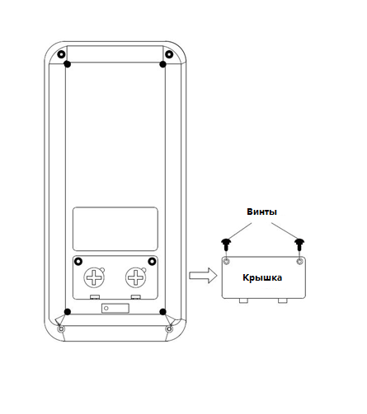

- Установите заднюю крышку на место.
- Включите калькулятор комбинацией клавиш
 (CLR),  (All),  (Yes)
Обратите внимание: пропускать последний пункт нельзя.
ГАРАНТИИ
С даты покупки первоначальному покупателю предоставляется гарантия «ДЕЛИ» и его дистрибьюторов на данное изделие, кроме корпуса и аккумулятора, в том, что данное изделие не имеет дефектов с точки зрения качества материала и изготовления при обычном использовании, на период 3 года. При предоставлении документа, подтверждающего покупку, например, квитанции о продаже, изделие будет отремонтировано с использованием восстановленных/ запасных заменяющих деталей «Дели» или изделие будет заменено такой же или аналогичной восстановленной/ заменяющей моделью по усмотрению «Дели».

ИСКЛЮЧЕНИЯ ИЗ ГАРАНТИИ
(1) Настоящая гарантия не распространяется на проблемы, возникшие вследствие ненадлежащего, грубого или небрежного обращения.
(2) Настоящая гарантия не распространяется на проблемы, возникшие пожара, землетрясения, наводнения или иных стихийных бедствий.
(3) Настоящая гарантия не распространяется на проблемы, возникшие вследствие ненадлежащего ремонта или настройки, выполненных каким-либо лицом, кроме специалиста сервисного центра «Дели».
(4) Настоящая гарантия не распространяется на проблемы, возникшие вследствие протекания аккумулятора, изгибания изделия, поломки дисплея или кнопок.
(5) Настоящая гарантия не распространяется на проблемы, возникшие вследствие повреждения или износа корпуса или аккумулятора.
(6) Настоящая гарантия не распространяется на замену расходных материалов, таких как аккумулятор и другое вспомогательное оборудование.
(7) Претензии не принимаются без предъявления подтверждения покупки при обращении за обслуживанием.
(8) За детали и выполненную работу будет взиматься плата при выполнении ремонта после истечения гарантийного срока.
(9) Настоящий гарантийный талон действителен для выполнения обслуживания только в стране покупки.
ГАРАНТИЙНЫЙ ТАЛОН
Наименование изделия
Гарантийный срок | 3 года с даты покупки ____________
Информация о покупателе

Покупатель
Адрес
Телефон
Информация о розничном продавце

Розничный продавец
Адрес
Телефон

Месяц и год изготовления калькулятора указан на этикетке.
Калькулятор можно использовать для работы в жилых, коммерческих и производственных зонах при температуре 0 до + 40 °C.
Хранить и транспортировать при температуре 0 до + 40 °C.
При обнаружении неисправностей обратитесь к официальному дилеру.
Отработанные старые калькуляторы необходимо сдавать в специализированные пункты утилизации.

Изготовитель: "Deli Group CO.,LTD."
Адрес изготовителя: Китай, 315600, Deli Industrial Park, Ninghai County, Zhejiang
Уполномоченное изготовителем лицо: ООО "НОВО-ТРЕНД",
Место нахождения: 105043, город Москва, муниципальный округ Измайлово вн.тер.г., улица 8-я Парковая, дом 25, этаж Цоколь помещение I, комната 17, офис 48
Тел.: +74992882782, адрес электронной почты: info@deli-cis.com

